Nome: _________________________________________
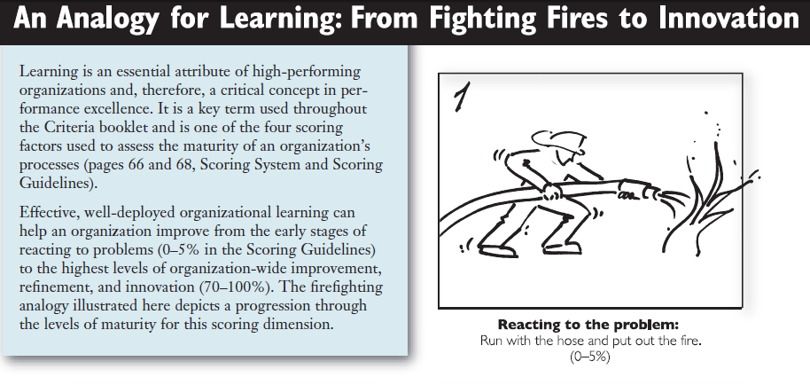
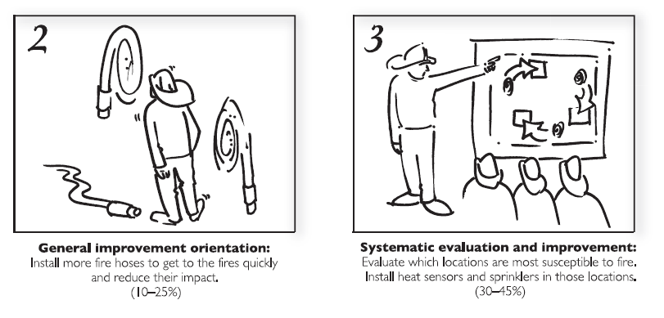

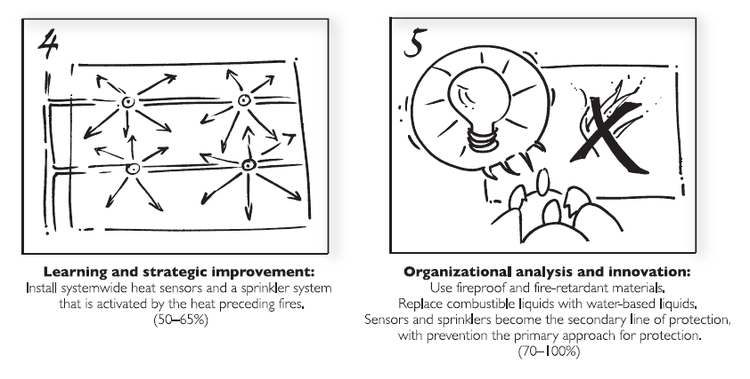
Cada um dos cenários apresentados oferece analogias em relação ao aprendizado e a qualidade das estratégias adotadas para solução de problemas.
- Apresente um exemplo pessoal para cada um dos cinco cenários, indicando situações em que você atuou da mesma forma para resolver problemas. Caso você trabalhe ou tenha trabalhado, ofereça exemplos da sua prática profissional.
Cenário 1:
Cenário 2:
Cenário 3:
Cenário 4:
Cenário 5:
- Quais as conseqüências que você obteve em termos de qualidade dos resultados nessas cinco situações apresentadas?
Cenário 1:
Cenário 2:
Cenário 3:
Cenário 4:
Cenário 5:

